STAR  
FogBugz

Proces for indrapportering af fejl og   
service requests vedr. DFDG



Indholdsfortegnelse

1 STAR Systemforvaltning 3

1.1 Hvem skal henvende sig til Systemforvaltning 3

2 FogBugz 4

2.1 Generel adgang og brug af FogBugz 4

2.2 Oprettelse af sager 4

2.3 Prioritering af sager 6

2.4 Sagsforløbet 8

2.5 FogBugz sag - Livscyklus 9

2.6 Sagsforløb for sager til løsning hos DFDG 10

2.7 Generelle oprydningsprocedurer 11

2.7.1 Procedurer i forbindelse med releases 11

# STAR Systemforvaltning

STAR Systemforvaltings Servicedesk funktion varetager support på STAR forretningssystemer i henhold til produktion, test, udvikling og release.

|  |
| --- |
| **Åbningstider:** Man - ons 7:45 – 16:45  Tor 7:45 – 18:00  Fre 7:45 – 16:00  **Kontaktinformation:** Telefon 72 18 30 05  Mail [ams-fogbugz@amstest.dk](mailto:ams-fogbugz@amstest.dk) |

STAR Systemforvaltning varetager:

* level support mod de kommunale aftagere og A-kasserne
* level support på sager, som er sendt videre fra Landssupporten.

Al henvendelse til supporten ved at oprette en FogBugz sag på <https://fogbugz.amstest.dk> (se også afsnit 2.2). Er man ikke oprettet som FogBugz bruger, kan man henvende sig til Systemforvaltning.

Ved kritiske sager, bør FogBugz sagen følges op med en telefonopringning, således at der øjeblikkeligt kan iværksættes de nødvendige tiltag.

## Hvem skal henvende sig til Systemforvaltning

Følgende overordnede interessentgrupper, hvorfra der kan komme henvendelser til 2. level support:

* Landssupporten
* Interne Applikations Leverandører
* Eksterne Applikations Leverandører
* Driftsleverandører
* Support strukturen for STAR forretningssystemerne er afbildet i nedenstående figur.

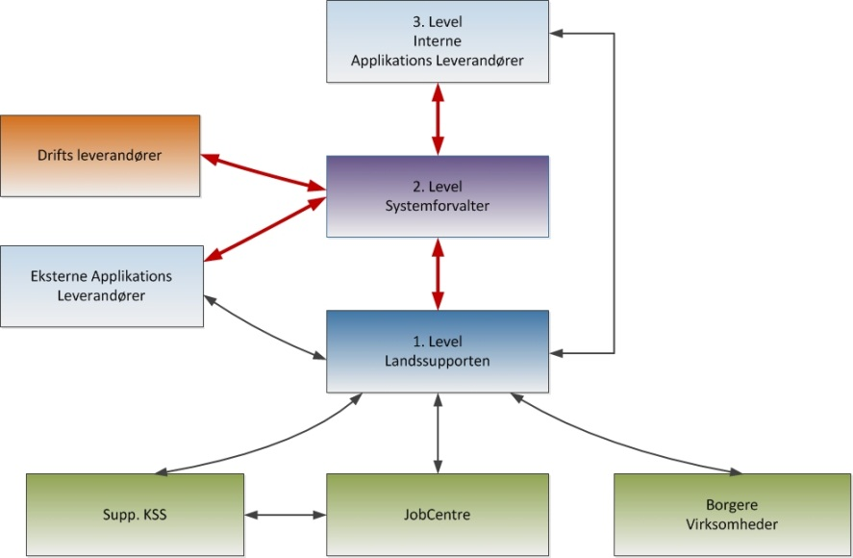  
  
Support struktur på STAR forretningssystemer

# FogBugz

STAR anvender systemet FogBugz til registrering og behandling af de fejl og spørgsmål der meldes ind fra interessentgrupperne.

## Generel adgang og brug af FogBugz

Adgang til fogbugssystemet kræver, at man er oprettet som bruger på systemet. Systemforvalter administrerer brugeroprettelsen i FogBugz.

Når bruger er oprettet fremsendes automatisk en mail med login oplysninger.

FogBugz systemet tilgås med en browser på URL <https://fogbugz.amstest.dk/>

## Oprettelse af sager

For at oprette en sag i FogBugz klikker man på linket ”New Case” i toppen af siden.

En tom sags formular vises, og man kan her indtaste oplysninger om den fundne/opdagede fejl eller forespørgsel.

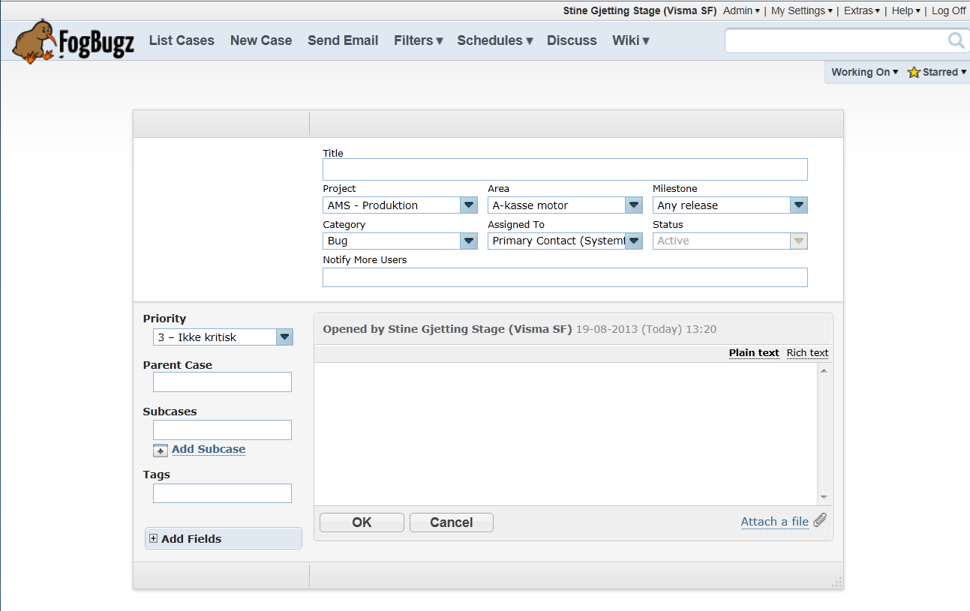

For at sikre, at der ikke bruges unødvendig tid på at rekonstruere information, som allerede er til rådighed hos den der opretter en FogBugz sag, skal følgende altid være udfyldt/overholdt, når en sag assignes til Systemforvaltning (Visma SF):

|  |  |
| --- | --- |
| **Generelt** | * Inden sagen sendes, så spørg sidemanden, om han har kendskab til, at fejlen allerede er meldt. * Inden sagen sendes, og det er et forretningsmæssigt spørgsmål/fejlmelding, så spørg sidemanden, om han kan afklare forretningsreglen. * Jo mere information, jo bedre. * Kun én fejlmelding i hver sag. * Undlad at ”råbe” i sagen (dvs. skrive med store bogstaver eller mange udråbstegn). Sagen løses ikke hurtigere af den grund. Er der behov for eskalering, så kontakt STAR Systemforvaltning pr. telefon. |
| **Prioritet** | Jf. beskrivelse i afsnit 1.1.  **NB: vedr. K1 – Kritiske sager**:   * Der skal angives en begrundelse for, hvorfor det er en K1’er, dvs. hvad fejlen blokerer, og hvad fejlen har af konsekvenser i praksis. Dette gælder både for nye sager og ved opprioritering af en eksisterende sag. * Hvorfor er sagen evt. en Patchkandidat * Hvis der er en workaround skal sagen nedprioriteres fra K1 til K2 (det kan dog være nødvendigt, at DFDG hjælper med at undersøge dette). |
| **Project** | Vælg relevant projekt/spor (f.eks. ”AMS - 2014-1”, ”AMS - Produktion”) |
| **Area** | Vælg et relevant area |
| **Description** | En trin for trin beskrivelse af fejlen, og hvordan den genskabes. Angiv her den tilstand borgeren er i når fejlen opstår.  **Ved fejl i brugergrænseflade, skal der angives:**   * Den tilstand borgeren var i da fejlen opstod (f.eks. et skærmbillede af borgerens tilstand fra LSS). * Anvendte testkritierier * Hvis der kommer en fejlmeddelelse i et klientsystem, skal denne inkluderes * Screendump * Det anvendte Certifikats RID * Tidspunkt hvor fejlen opstod * **Ved fejl på Servicekald**, skal der angives: * Ved udredning af specifik hændelse - angiv GUID/messageidentifier, tidspunkt for hændelsen, CPR * Navn på servicen. * Version af servicen. * Om det er WCF- og/eller WSE-udgaven. * Det fejlende request og response (vedhæftet), samt forventet response * Et så eksakt tidspunkt som muligt for hvornår et request er fejlet, da vi skal bruge det når vi leder i logfilerne. * Den tilstand borgeren var i da fejlen opstod - gerne ved at vedhæfte response fra kald til PersonStatusService#GetPersonStatus for den pågældende borger fra det aktuelle jobcenter.   **NB! Log og kode skal altid vedhæftes som filer i FogBugz – må ikke indsættes direkte i Descriptionfeltet** |
| **Category** | **Bug** (Fejl) , **Inquiry** (Forespørgsler), **Feature** (ny funktionalitet), **Schedule Item** (Planlagte opgaver, tilbagevendende bestillingsopgaver) |
| **Computer** | I dette felt angives i hvilket miljø problemet er opstået: Tx, Prod, Preprod |
| **Assigned to** | Nye sager skal *altid* assignes til **Systemforvaltning (Visma SF).** Undtaget er sager, der oprettes til behandling internt i egen organisation. |
| **Relaterede sager** | I description feltet: skriv case xxxxx, så oprettes et link til den relaterede sag.  (xxxxx=sagsnummer) |

## Prioritering af sager

Skemaet nedenfor angiver efter hvilke kriterier SF og DFDG vil visitere sagerne, og ligeledes hvilke kritierier KSS’er, STAR mfl. bør anvende når der sættes Priroritet på sager i FogBugz.

Hvis en sag nedprioriteres i visitationsprocessen, skal STAR og Sagsopretter altid informeres om dette.

Hvis sagsopretter ændrer prioritet på en sag, skal denne assignes til Systemforvaltning til gen-visitering, og årsag skal angives ved opprioritering.

| **Prioritet** | **Beskrivelse** | **Eksempler** |
| --- | --- | --- |
| **1 – Kritisk**  Major Incident  Kræver handling med det samme.  Alt andet tilsidesættes  **Ved kritisk fejl i Produktionsmiljøet:** Foretag altid opringning til SF når en kritisk sag er oprettet, så det sikres at sagen får den nødvendige opmærksomhed. Tlf: 72 18 30 05  **Angiv altid begrundelse for at en sag er Kritisk.**  (Se også kaptiel 1.2 vedr. påkrævet information ved oprettelse af en sag) | * Kritisk fejl der gør at systemet eller dele af systemet ikke er tilgængeligt * Påvirker hele forretningen - alle eller et meget omfattende antal brugere * Resulterer i tab af data eller fejlagtig data * Der findes ikke en brugbar workaround * Kandidater til en Emergency Patch | **I Produktionsmiljøet:**   * Produktionsmiljøet eller betydelige dele heraf (f.eks. Jobnet, AMP, LSS) er utilgængeligt/svarer ikke eller opfører sig meget uhensigsmæssigt * Performanceproblemer i en grad så systemet ikke kan anvendes * Det er ikke muligt at tilmelde, afmelde eller sygemelde borgere * Kritiske batchjobs fejler i Produktion – medfører f.eks. datakorrumption * Sager der har økonomisk konsekvens (f.eks. om borgere får udbetalt dagpenge korrekt) * Fejlen har alvorlige økonomiske konsekvenser * Sager der kræver datagenopretning på et større antal borgere * Blokeret WSRM kø i produktion * Jobcenter kan ikke arbejde * Kræver datagenopretning   **I Testmiljøerne:**   * Blokeret WSRM kø i testmiljø under testfaserne * Blokerende for test under testfaserne * Testmiljø er utilgængeligt/svarer ikke under testfaserne * Fejl der kan have ovennævnte konsekvenser i produktionsmiljøet, hvis de ikke rettes inden idriftsættelse. |
| **2 - Alvorlig** | * Kritisk fejl der gør at systemet eller dele af systemet ikke er tilgængeligt, men der findes en workaround * Fejl der vil påvirke/påvirker en betydelig del af forretningen * Forringet service/ nedsat performance i produktions- eller testmiljø * Fejl kandidater til en Planlagt Patch eller næste release. | Som eksemplerne ovenfor, men der findes en workaround.  **I Produktionsmiløjet:**   * Brugeren kan fortage sig noget i applikaitonen, der ikke burde være muligt, (f.eks. raskmelding, selvom det ikke burde være muligt). * En misvisende fejlbesked * Delvist tab af funktionalitet * Sager der påvirker data * Sager der påvirker gennemførsel af proces eller gennemførsel af samtale * Sager der kræver datagenopretning på en eller flere borgere   **I Testmiljøerne:**   * Blokerende for udvikling * Fejl der kan have ovennævnte konsekvenser i produktionsmiljøet, hvis de ikke rettes inden idriftsættelse. |
| **3 – Ikke Kritisk** | * Fejl der vil påvirke/påvirker et mindre, ikke kritisk område af forretningen * Der er konstateret fejl i funktionen, men den kan stadig anvendes * Fejl som betyder at systemet ikke fungerer efter hensigten * Omgåelse er mulig / Workaround er tilgængelig * Fejl der vil medføre/medfører gene for brugere | * Man trykker gem, og kommer ikke tilbage til hovedsiden som man burde * Søgning af datointerval, men hele måneden vises * Der vises en forkert knap for borgeren, men der ikke er tegn på, at den medfører ”ulykker” * Manglende visning af et mindre vigtigt felt i et brev (f.eks. sluttidspunkt for, hvornår borgeren kan ringe til jobcenteret). * Fejl i input i et servicekald fanges af en anden validering end forventet, men der returneres som sådan ikke nogen forkert fejlmeddelelse (f.eks. giver manglende slutdato på visse fravær fejlen ”Varighed må ikke være længere end 3 måneder” i stedet for ”Slutdato skal angives”). |
| **4 - Kosmetisk** | * Fejl af kosmetisk karakter, der medfører mindre gene for brugeren. | * Manglende indrykning * Stavefejl * Forkert farve * Forkert fontstørrelse mv. * Forkert format på dato |

## Sagsforløbet

Nedenfor er beskrevet et normalt FogBugz sagsforløb trin for trin, og efterfølgende som figur:

|  |  |
| --- | --- |
| **1.** | **Sagen oprettes i FogBugz, og assignes til Systemforvaltning (Visma SF).**  Ved Kundetest  Hvis fejlen er oprettet af en AMS tester assignes fejlen til ’AMS Visitation’, hvor sagen visiteres, inden den evt. sendes videre til Systemforvaltning til videre behandling og løsning  Hvis fejlen er oprettet af AMS Visitation assignes fejlen til Systemforvaltning (Visma SF) |
| **2.** | **Systemforvalter visiterer og behandler sagen:**  Efterspørger evt. mere information hos sagsopretter  Løser sagen  Assigner sagen til udviklingsteam (DFDG) |
| **3.** | **Sager der assignes til DFDG:**  DFDG foretager en ”grov” visitering:  Kritiske sager sendes direkte videre til analyse,  andre sager lægges i kø til Prioritering  Kritiske sager analyseres og fejlrettes. Der sættes en Milestone på sagen, som angiver, hvornår fejlrettelsen er klar til test i testmiljøerne.  Sager der ligger i kø til prioritering gennemgås løbende af STAR, som beslutter hvilke der skal videre til analyse og fejlrettelse. |
| **4.** | Når fejlen er rettet, angives dette på sagen, og status ændres til Resolved. Hvis det er en bug sættes status til Resolved (Needs QA), der indikerer at fejlen er klar til intern test. Efter intern test, sættes sagen til Resolved. |
| **5.** | Sagsopretter (den person der har oprettet sagen) informeres om, at fejlen har status resolved. |
| **6.** | Sagsopretter tester, og lukker efterfølgende sagen eller genåbner den, hvis testen fejler. |
| **7.** | Ved genåbning, modtager Systemforvalter sagen til re-visitering, og sagen gennemløber ovenstående proces igen. |
| **8.** | Når sagsopretter har testet løsningen OK, er det dennes ansvar at ændre status fra Resolved til Closed. |

## FogBugz sag - Livscyklus

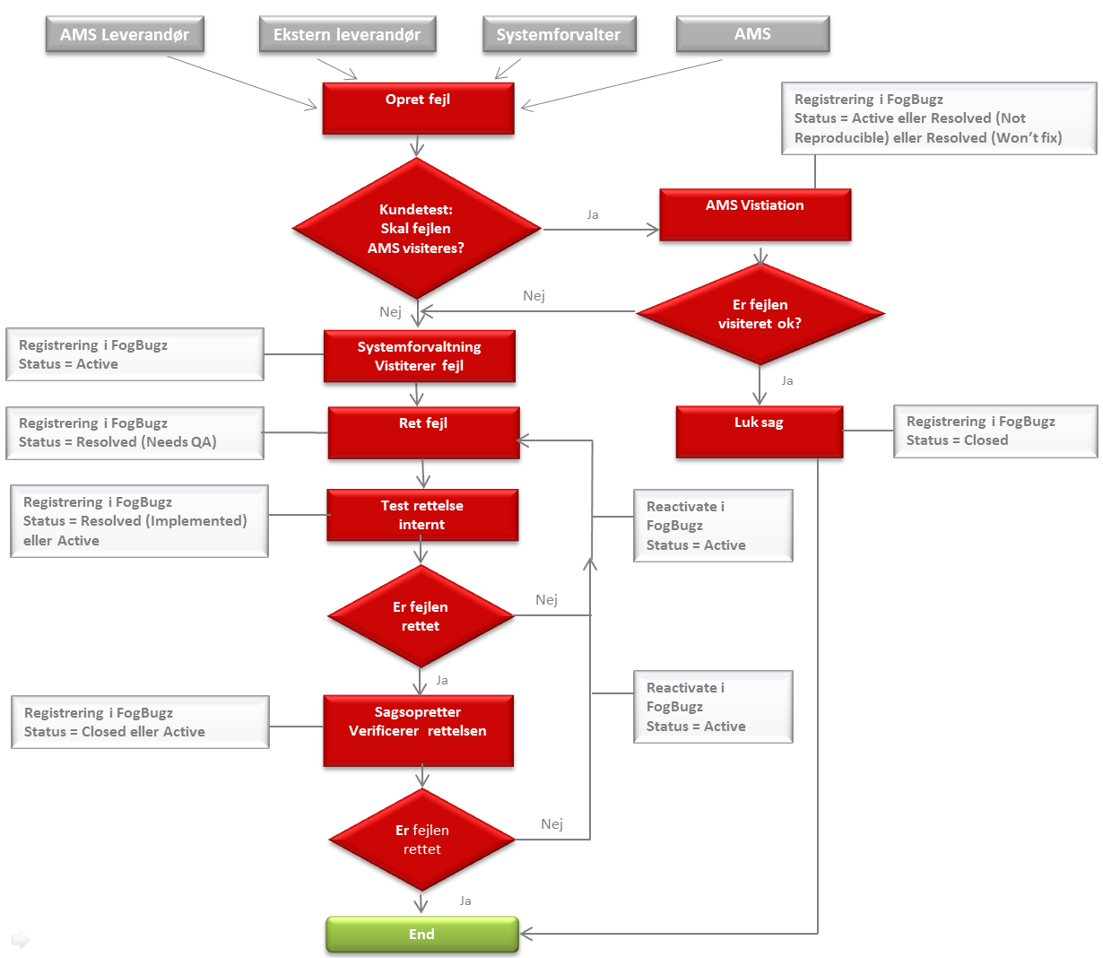

## Sagsforløb for sager til løsning hos DFDG

Figuren nedenfor illustrerer et sagsforløb, fra en sag oprettes til den er løst af DFDG, og beskriver overordnet de stadier sagen gennemgår. Figuren illustrerer kun forløbet for en fejl/sag, der skal løses af DFDG, da de fleste sager falder i denne kategori.

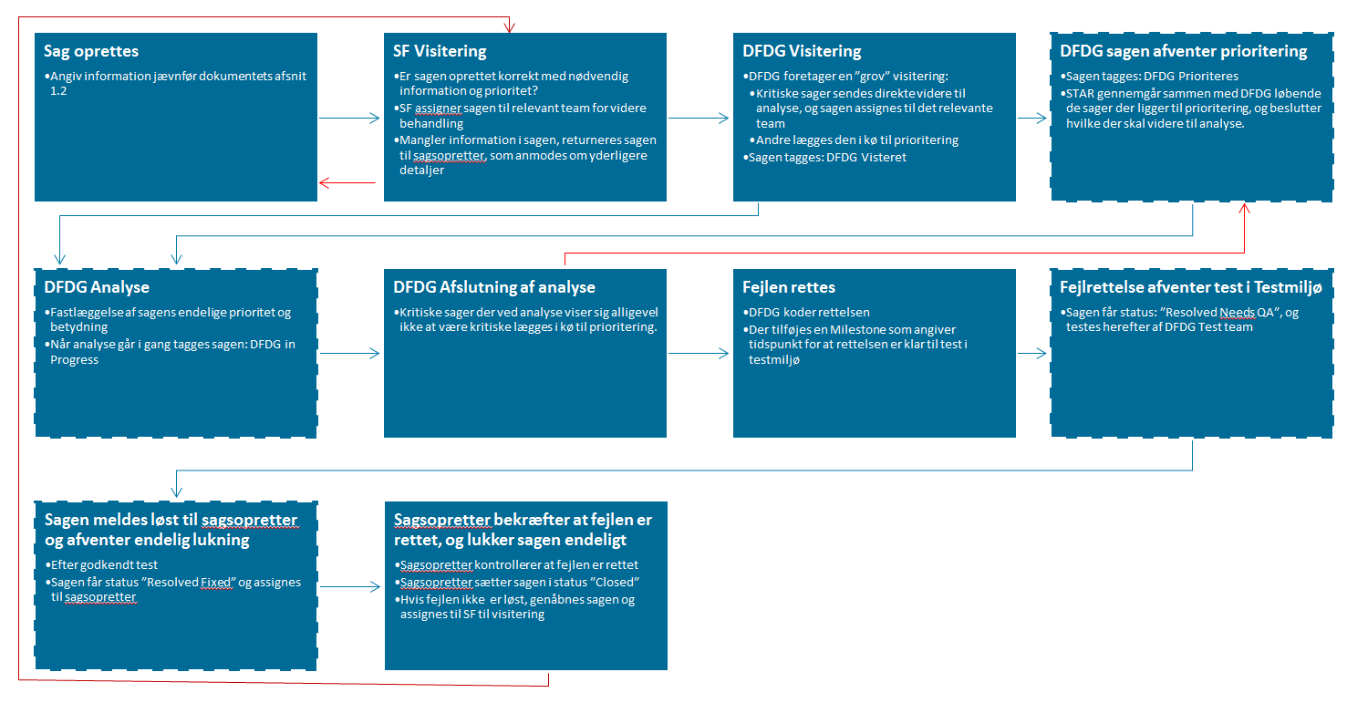

## Generelle oprydningsprocedurer

Ved hvert kvartals afslutning gennemføres en generel oprydning i FB. Oprydningen består i, at alle sager, der ikke har været behandlet i 6 måneder lukkes.

### Procedurer i forbindelse med releases

Under udviklings- og testforløbene ved en given release oprettes FB sager under det til releasen hørende projekt. Disse releaseprojekter åbnes af Systemforvalter (SF) senest på dato for aflevering af løsningsbeskrivelser i version 0.1 jf. releaseplanen.

Ved dato for idriftsættelse, jf. releaseplanen, af den pågældende release, disables projektet således at der ikke kan oprettes flere sager heri. Eksisterende sager i projektet kan stadig behandles.

I perioden fra idriftsættelse til 14 dage efter idriftsættelse har de personer som har den enkelte sag ”Assigned to” opgaven at få processeceret deres sager; der er to muligheder for disse sager:

* Overføres til projektet ”AMS Produktion”
* Lukkes

Ca. 14 dage efter idriftsættelse af releasen iværksætter SF i samarbejde med STAR Release Manager en oprydning af resterende sager i release projektet.

Til dette har SF fem arbejdsdage, hvorefter SF lukker projektet helt. Under denne oprydning er det SF og STAR Release Manager der i fællesskab suverænt bestemmer, hvad der skal ske med de resterende sager; dog begrænset til ovenstående to muligheder.

Som eksempel er 2013-4 anvendt i nedenstående tidslinje:

